INTERNET

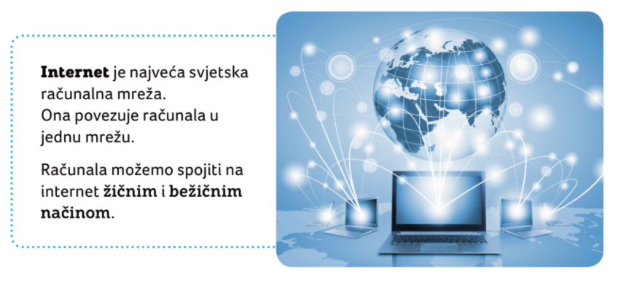

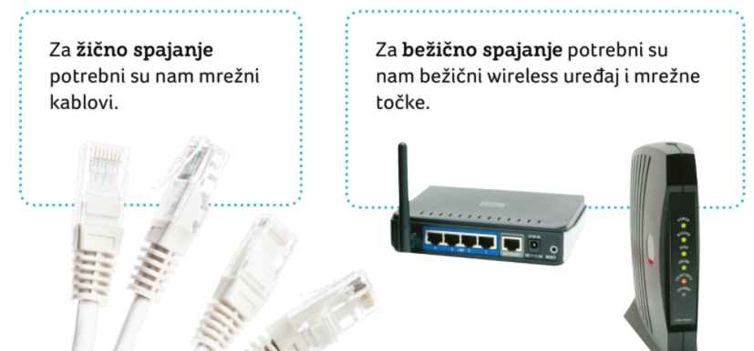

NA KOJI NAČIN SE TI SPAJAŠ NA INTERNET?
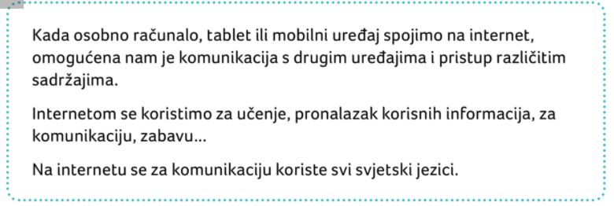

RAZMISLI ZA ŠTO TI NAJČEŠĆE KORISTIŠ INTERNET?

NA INTERNETSKOJ STRANICI ŠKOLSKE KNJIGE NALAZI SE VIDEO „ŠTO JE INTERNET?“ TE IGRE KOJE IGRAMO NA SATU. AKO PRITISNEŠ TIPKU Ctrl I KLIKNEŠ MIŠEM NA SLJEDEĆI LINK MOĆI ĆEŠ IM PRISTUPITI I NA SVOM RAČUNALU.
https://www.e-sfera.hr/dodatni-digitalni-sadrzaji/44da60aa-5a87-49f0-a37e-e311b8c96b71/
OTVORIT ĆE TI SE OVAJ VIDEO:
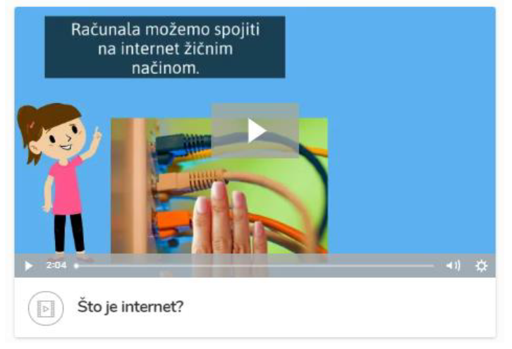

NA ISTOM LINKU, U KATEGORIJI „IGRAJ SE I UČI“ MOŽEŠ PRISTUPITI SLAGALICI:
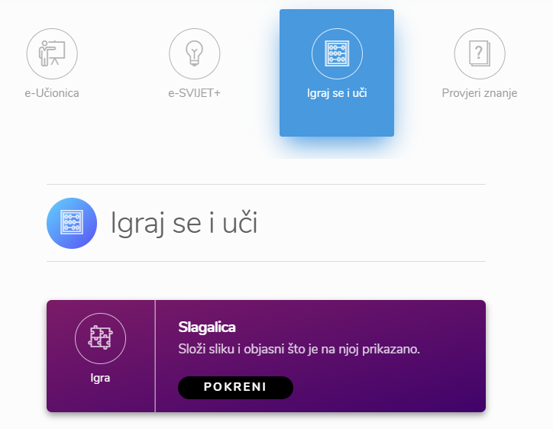
NADAM SE DA TI JE BILO KORISNO I ZANIMLJIVO

DM SE DA TI JE

